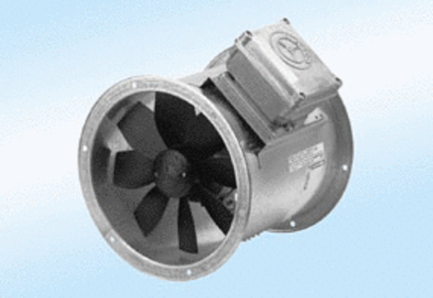Axial-Rohrventilator DZR 30/4 A-ExVerpackungseinheit: 1 StückSortiment: C
Artikelnummer: 0086.0766Hersteller: MAICO

